Etapa 01 visão 01
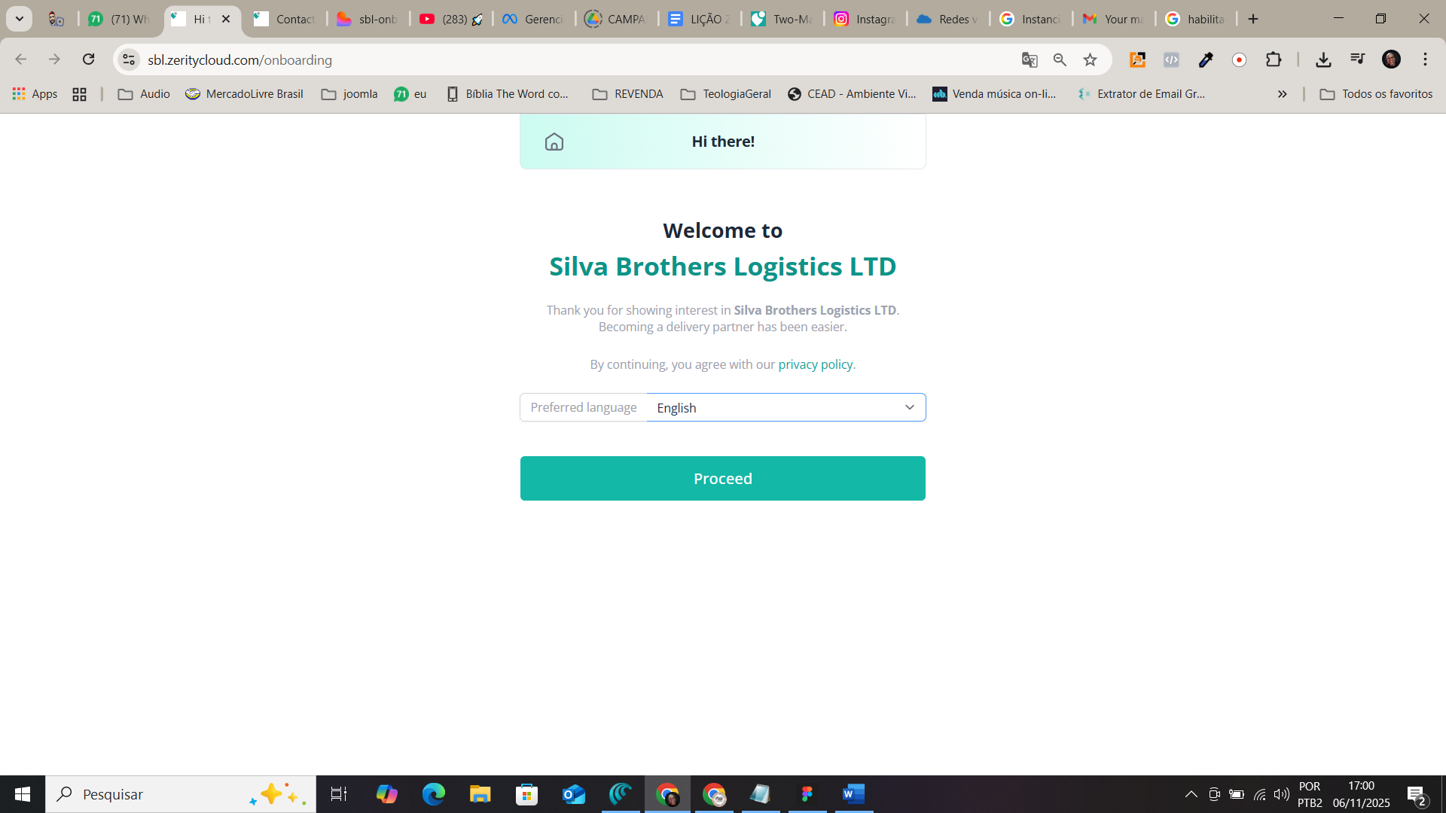
Etapa 01 visão 02
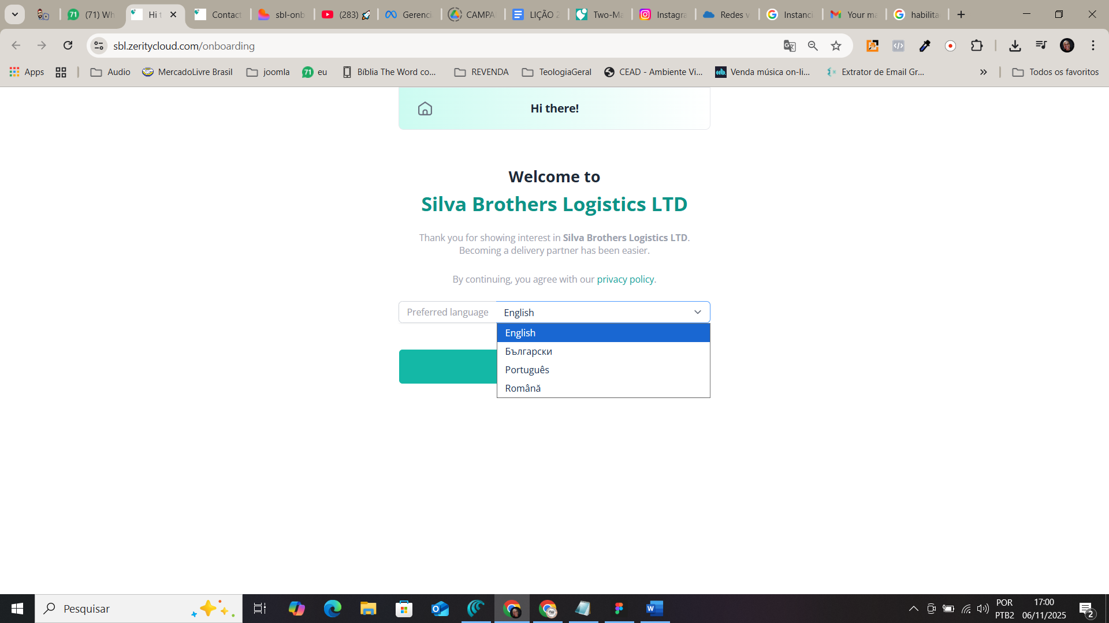
A aplicação reconheceu que já inseri os dados básicos
